

TRABALHO 3 - ANÁLISE NUMÉRICA

João Lopes - MIERSI - up201805078

João Santos - MIERSI - up201206800

Manuel Sá - MIERSI - up201805273

Roberto Leite - MIERSI – up201805421

Maio 2021

INTRODUÇÃO

Este é o terceiro trabalho de analise numérica. O objetivo é resolver exercícios acerca da matéria de interpolação e de splines. Para a resolução de exercícios, usamos a linguagem de programação C. A análise dos resultados encontra-se em baixo, bem como os mesmos obtidos.

# Exercício 1.

No primeiro exercício, é-nos apresentada uma tabela. Esta tabela é composta com 12 pontos e 2 colunas, mês, evaporação. É-nos pedido para construir o Polinômio interpolador e o spline cubico natural de acordo com o conjunto de pontos.

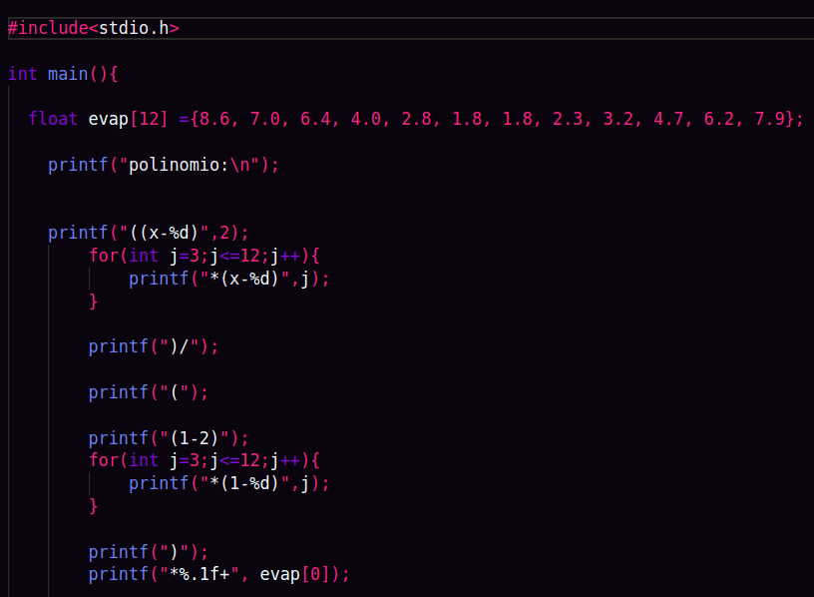

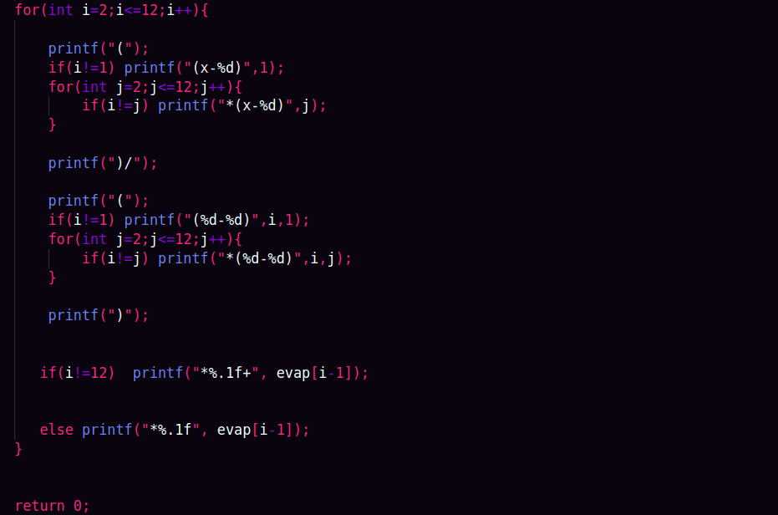

Este programa dá-nos como resultado o Polinômio interpolador dos 12 pontos acima constados. Para o cálculo, utilizamos o método de Lagrange. A função gerada é a seguinte: P11(x)=

*8.6+

*7.0+

*6.4+

*4.0+

*2.8+

*1.8+

*1.8+

*2.3+

*3.2+

*4.7+

*6.2+

*7.9

Com base neste resultado, obtivemos o seguinte gráfico de aproximação:

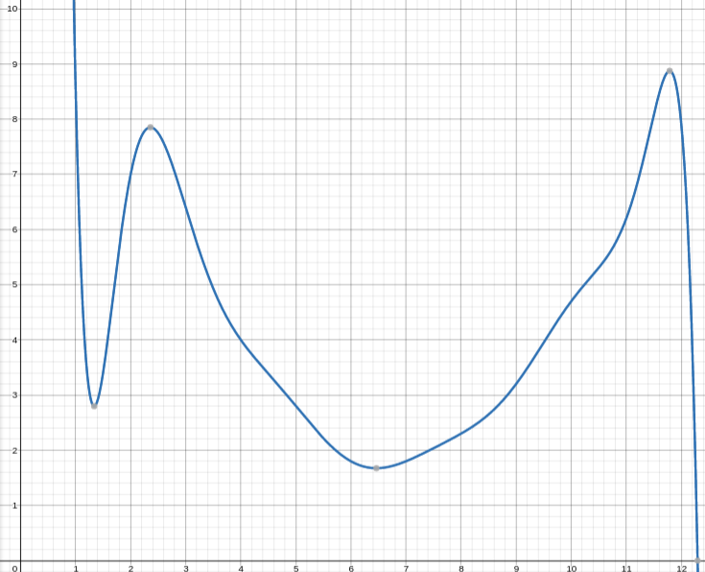

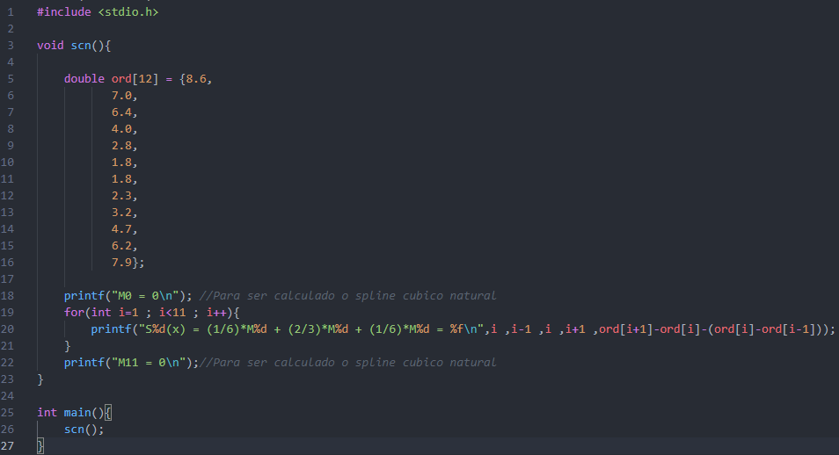Relativamente ao spline cubico natural, utilizamos as seguintes linhas de código para imprimir um sistema de equações que representa uma parte da construção deste spline:

Este programa printa como output o sistema de equações referido acima.

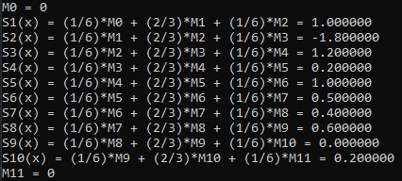

**Nota:**

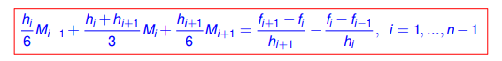

Cada uma destas linhas é uma tradução da fórmula que está nos slides da cadeira, tendo em conta que a distancia das abcissas dos pontos é 1, então o valor de h assume-me sempre 1. As ordenadas dos pontos são representadas por *f* . Os valores de M0 e M11 são definidos como 0 devido ao facto de este ser um spline cubico **natural**.

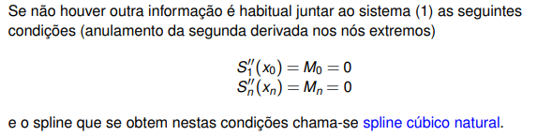

Usando uma calculadora online conseguimos obter os valores de M do sistema de equações já representado, sendo estes os seguintes:

M0 = 0

M1 = 2.52278

M2 = -4.09112

M3 = 3.04171

M4 = -0.87572

M5 = 1.653618

M6 = 0.25922

M7 = 0.30949

M8 = 0.902814

M9 = 0.320751

M10 = 0.380187

M11 = 0

Para a construção do spline, com base nos dados adquiridos acima, utilizamos a seguinte formula:

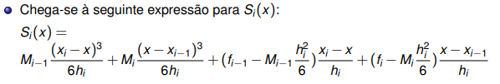

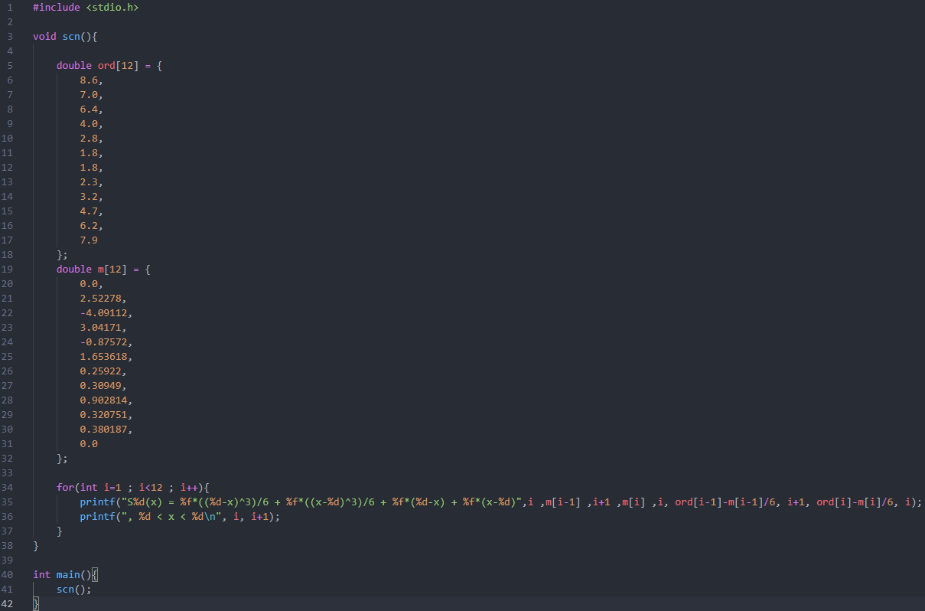Para então chegar ao spline cubico natural modificamos o código inicial para ficar assim:

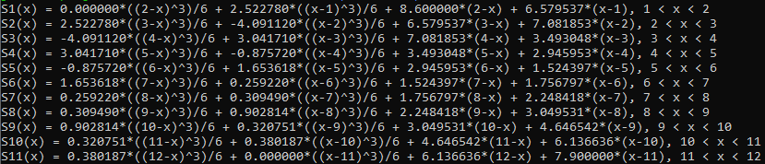E deu nisto: